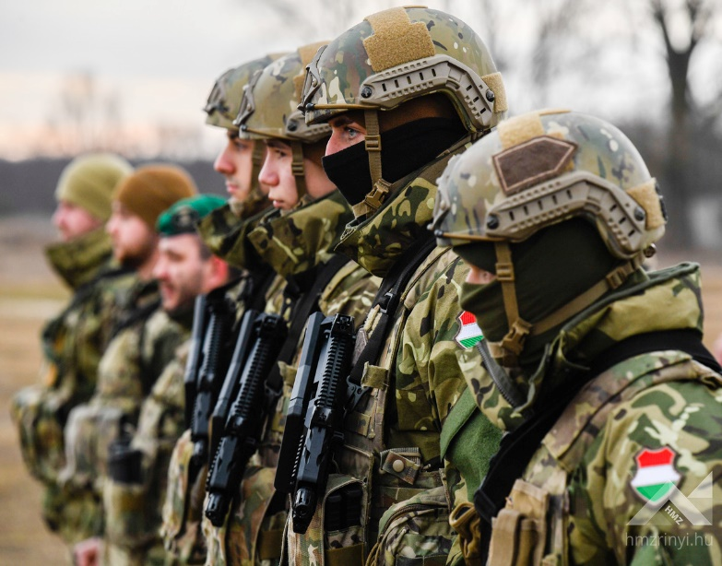
Rugalmas szolgálat, biztos jövedelem
Újra várják a jelentkezőket Önkéntes Katonai Szolgálatra a Magyar Honvédség toborzóirodáiban. A tavaly őszi pilot programba mintegy ötszázan kerültek be, többen azóta is a seregben szolgálnak.
Az első két hónapban a tartalékos katonák alapkiképzésen vesznek részt, majd a második, négyhónapos ciklusban több opció közül is választhatnak. Lehetőségük van a lakhelyükhöz közeli tartalékos szervezetnél maradni, átszerződhetnek más szolgálati formára, vagy kérhetik, hogy kiképzésük speciális területen folytatódjon. Ha a szakkiképzés mellett döntenek, fizetésük a mindenkori minimálbérről a garantált bérminimumra emelkedik, mely jelenleg bruttó 260 ezer Ft.
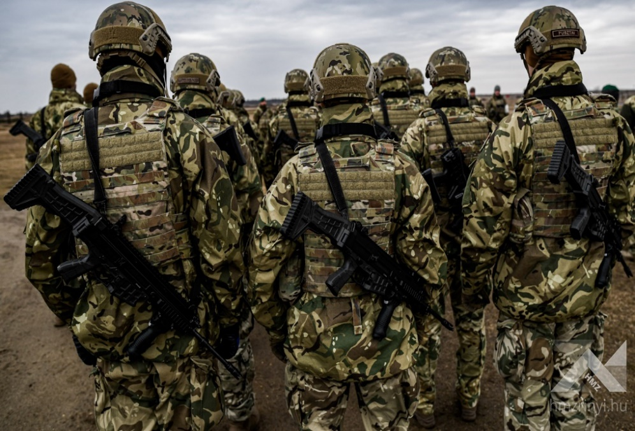
A szeptember 5-én induló kiképzések a tervek szerint az ország valamennyi megyéjében és Budapesten is megkezdődnek. A felkészítés alappillére a mindennapos katonai testnevelés, melyet fizikai állapotfelmérés előz meg. A résztvevők harcászatot, közelharcot és térképészet tanulnak, megismerkednek a szolgálati szabályzattal, részt vesznek lőkiképzésen és alaki foglalkozásokon egyaránt. Aki úgy dönt, kipróbálná magát műveleti feladatokat ellátó csapatnál, ejtőernyős-, búvár- vagy speciális lövész kiképzést is kaphat, de megtanulhat harcjárművet vagy munkagépet vezetni is.
A program rugalmas: bármikor megszakítható, de újabb hat hónappal meg is lehet hosszabbítani. Aki pedig több évig katonaként szolgálna, dönthet a szerződéses, a műveleti tartalékos vagy a területvédelmi tartalékos szolgálati formák mellett. Egy korábbi interjúban Sándor Zsolt altábornagy, a Magyar Honvédség parancsnokának helyettese így fogalmazott: „ha hat hónap után az illető leszerel, akkor is nő a kiképzett tartalékosként nyilvántartott magyar állampolgárok száma, ha pedig szerződéses katonaként vagy területvédelmi tartalékosként szolgál tovább, akkor megint bővült a Magyar Honvédség képessége.”
Elsősorban olyan fiatalokra számítanak, akik egy ideig szüneteltetik tanulmányaikat, és erre az időre stabil megélhetést keresnek. Ez a szolgálati forma ugródeszka lehet a felsőoktatásba, hiszen a féléves szolgálatért akár 32-, az egyéves szolgálatért akár 64 többletpont is járhat.
Valamennyi 18 és 65 év közötti magyar állampolgár jelentkezését várják, aki rendelkezik bejelentett belföldi lakóhellyel, erkölcsi bizonyítvánnyal és minimum általános iskolai végzettséggel. A szerződéskötést egészségügyi és pszichológiai vizsgálat előzi meg. Jelentkezni legkésőbb augusztus 15-ig lehet a megyeszékhelyek toborzóirodáiban, az iranyasereg.hu oldalon https://iranyasereg.hu/jelentkezes-oksz/, vagy az onlinetoborzo@mil.hu címen.
